«Домбыра тартуды алғаш үйрену»
Сарсебеков Батырбек Жаксылыкович- педагог-зерттеуші
«М.М.Катаев атындағы Оқушылар сарайы» КМҚК
Павлодар қаласы -2025 ж.

Кіріспе
Кеше... ғана, халық музыкасының сан алуан классикалық шығармаларын тұдырған әнші, күйші, жыршы, жырау... Құрманғазы, Дәулеткерей,Біржан сал, Мұхит, Абай, Жаяу мұса, Тәттімбет, Ықылас.
Бүгін... де, қазақ музыка аспаптарының шын мәтіндегі даму ұлт оркестірінің құрылуына байланысты болды. Дина, Әміре, Ахмет, Қали, Рустембек, Шәміл, Нұрғиса...
Ата – бабаларымыз ән – күйді киелі, қасиеті бар рухани азық деп түсінді, көздің қарашығындай сақтап, ауызша жаттап, қолма – қол үйренді... ертең... домбырамен күй шертіп, күйді түсініп, өз әніне сүйемелдеу жасау, жан – сезімен оята, көңіл – күйін дыбыс әуенімен жеткізе, саз, ырғақ арқылы бейнелеп жеткізу қазақ халқының парызы...
Халқымыздың өз ұрпағының келешегін кеңінен ойласақ, жаңа бой көтеріп келе жатқан қазақ аспаптық музыкасын жұртшылыққа жеткізу үшін ең әуелі орындаушылар талантына, қаблетіне, екіншіден аспап жасаушы шеберлердің іскерлігіне байланысты. «Ән домбырасы», «күй домбырасы», «оркестр домбырасы», «балалар домбырасы» т.с.
Сөзді дұрыс жазып, дұрыс оқу үшін тіл заңдылықтарын білу қажет, ал музыканы түсіну, орындау үшін музыка теориясын білу шарт.
Сонымен, домбырада орындау үшін, музыка теориясы қатар жүргізіледі. Біріншіден, домбыра үйренушінің отырысынан басталады... еркін, қысылмай, орындықтың жартысына, еңкеймен, түзу отыру керек.
Домбыраның түбі өкпені қыспайтындай, оң аяқты сол аяқтың үстіне, домбыраның түбін санның жұмыр етіне тіреу, оң қолдың шынтағы қақпақты кейде қысып, кейде босатып отыратындай жағдайда болған жөн.
Ойнағанда басатын сол қолмен домбыраның мойнын жөнсіз қысып отыруға болмайды. Сол қолдың атқаратын ролі – пернелерді басады, вибрация жасайды т.б., буындары бос, саусақтары бытырамай, перненің үстіне жеңіл, бірақ тегіс, дәл жатуы тиіс.

Домбыра тартуды алғаш үйрену
Үйрену барысында оқушы қолдарын еркін әрі бос қозғалтып үйрену керек. Қағыс пен перне басуды екі қолдың үйлесімін келтіру және де пернені басқанда перненің төменгі байлауына тақап басылады, сонда дыбыс сапасы таза шығады. (сурет)
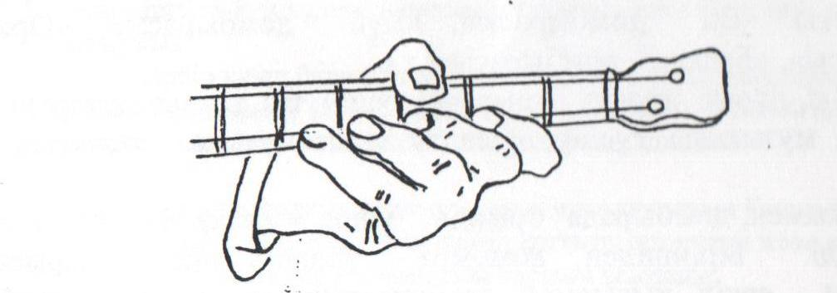
Пернеден пернеге (дыбыстан дыбысқа) ауысарда саусақтарды сәл босатып, ішекті бойлай сырғыта жылжыту қажет. Ал алақаны домбыра мойнына тигізбей ұстағаны жөн. Алғашқы қағысты меңгеру барыснда екі қағыс түріне де (төкпе және шертпе) бірдей жаттығу керек. Қайта қайталаймыз: төкпе қағысты – сұқ саусақпен және бармақ, ал шертпе қағысты тек сұқ саусақпен орындаудан бастаған жөн.
Төмен қағыс (екі түрінде де) қолдың білезік буынының қатысуымен сұқ саусақ арқылы алынады және өз салмағымен бос тастай қағуы керек. Негізгі ән – күйлердің көпшілігі төмен қағыспен басталады. Қағыстың барысында қолдың білегі мен буыны қойылымдық қалпының өзгермеуін қадағалау керек. Жаттығулар : (ашық ішектер) – (сурет)
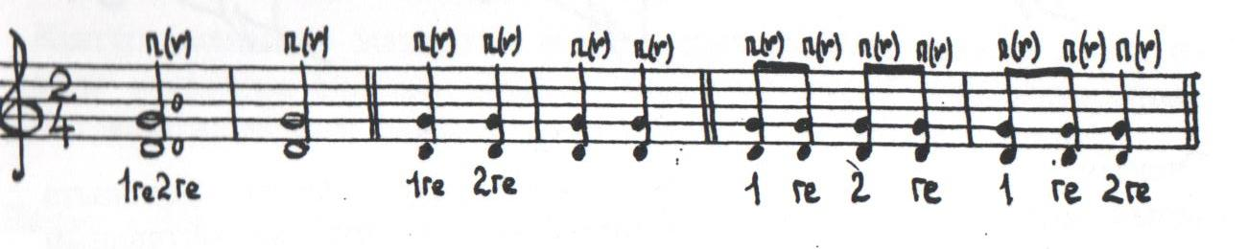
Алма-кезек қағысты меңгеру барысында төмен – жоғары қағыстың бірінен кейін бірінің кезектесіп келуі дейді. Бұл қағыс екі әдіспен атқарылады: а) сұқ саусақ пен бармақты бір-біріне жаныстыра кезектеп қағу арқылы (п v) – төкпе. Жаттығу : (сурет)
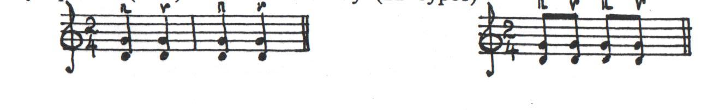
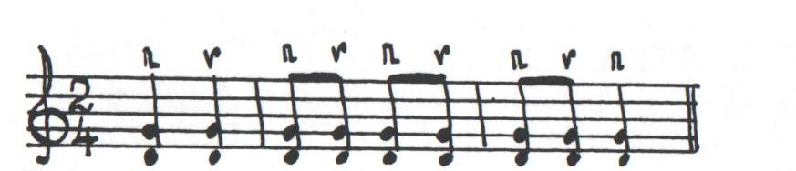
Б) жеке сұқ саусақ қағу арқылы қағыс барысында алақан сәл ашылып – жұмылып тұрады (п v) - шертпе. Жаттығу : (сурет)
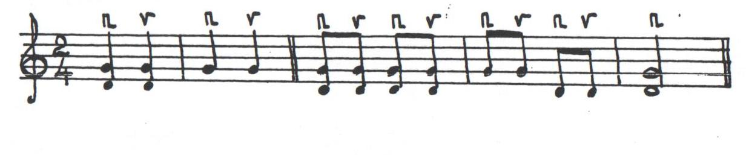

Аппликатура және домбыра мойнындағы барлық позициялары
Аппликатура – музыка аспабын тартқан кезде перне басатын саусақтардын орналасу, алмасу тәртібі және олардың ноталардың белгісі. Орындаушылық шеберлік үшін аппликатураның маңызы өте зор.
СОЛЬ ішегінде аппликатура нота жолында үстіңгі жағына, ал РЕ ішегінде – астынғы жағына жазылады. Жаттығулар: (сурет)
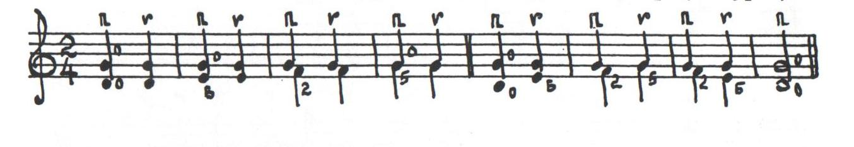
Ескерту: 3 тактіде РЕ ішегіндегі ФА нотаны 2 саусақпен алғанда СОЛЬ ішегіне (ол ашық) тигізбеу қажет. Жаттығулар: (сурет)
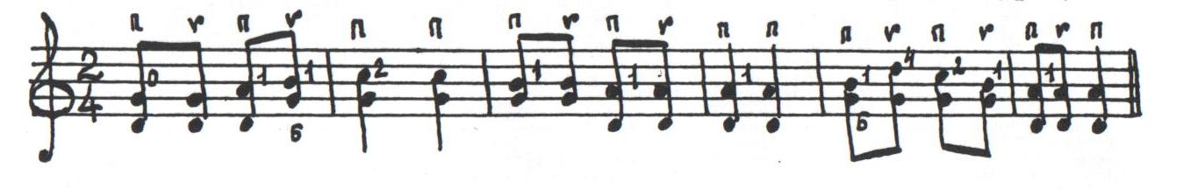
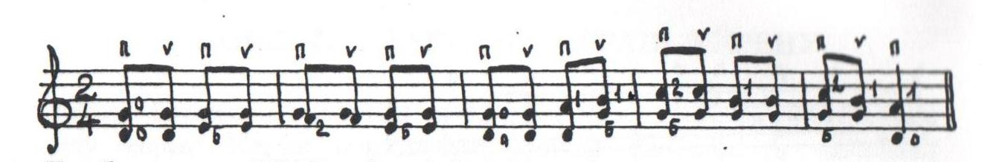
Домбыраның СОЛЬ ішегінің 1 позициясында саусақтардың орналасу тәртібі мынадай: СОЛЬ – 0 ашық ішек, ЛЯ – 1 саусақ, СИ – 3 саусақ, ДО – 4 саусақпен басылады. СОЛЬ ішегі: (сурет)
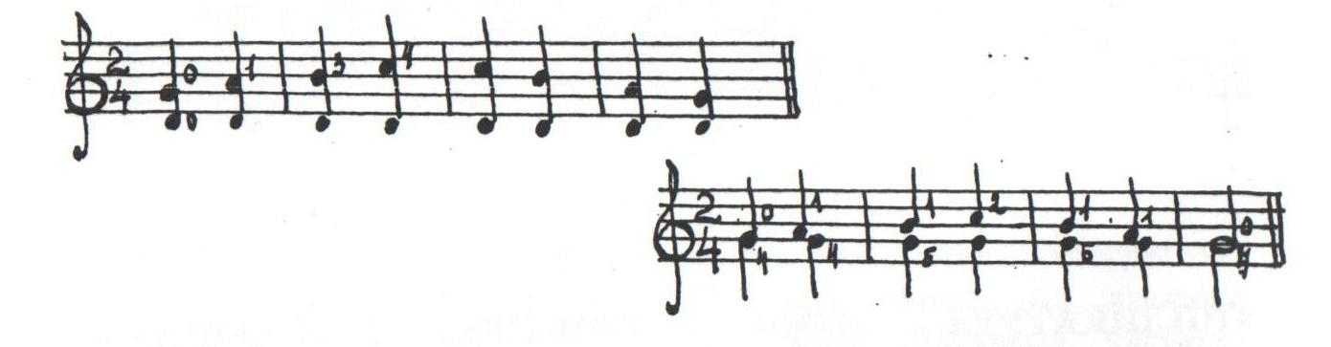

Ойын кезінде 2 ішек ашық ойналады (0). Жаттығулар (сурет)
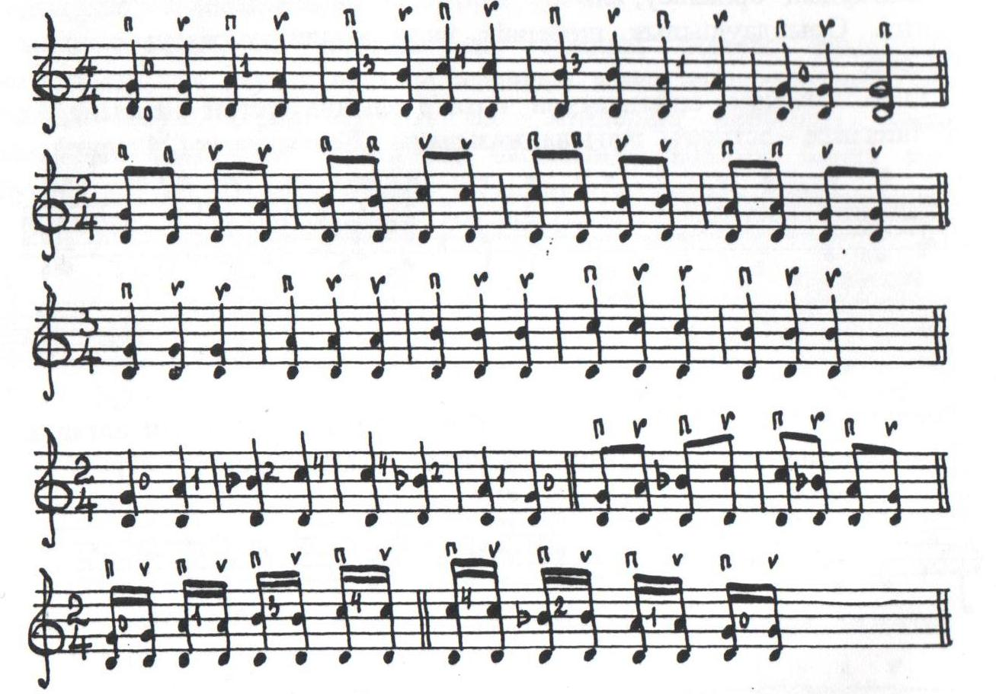
Осы, 1 позицияда СИ – бемоль нотасы 2 саусақпен алынады. (ең соңғы үлгі). Домбыраның РЕ ішегінің 1 позициясын ойнағанда РЕ – 0 ашық, МИ – 2 саусақ, ФА – 2 саусақ, СОЛЬ – 4 саусақпен басылып тартылады. РЕ – ішегі (сурет)
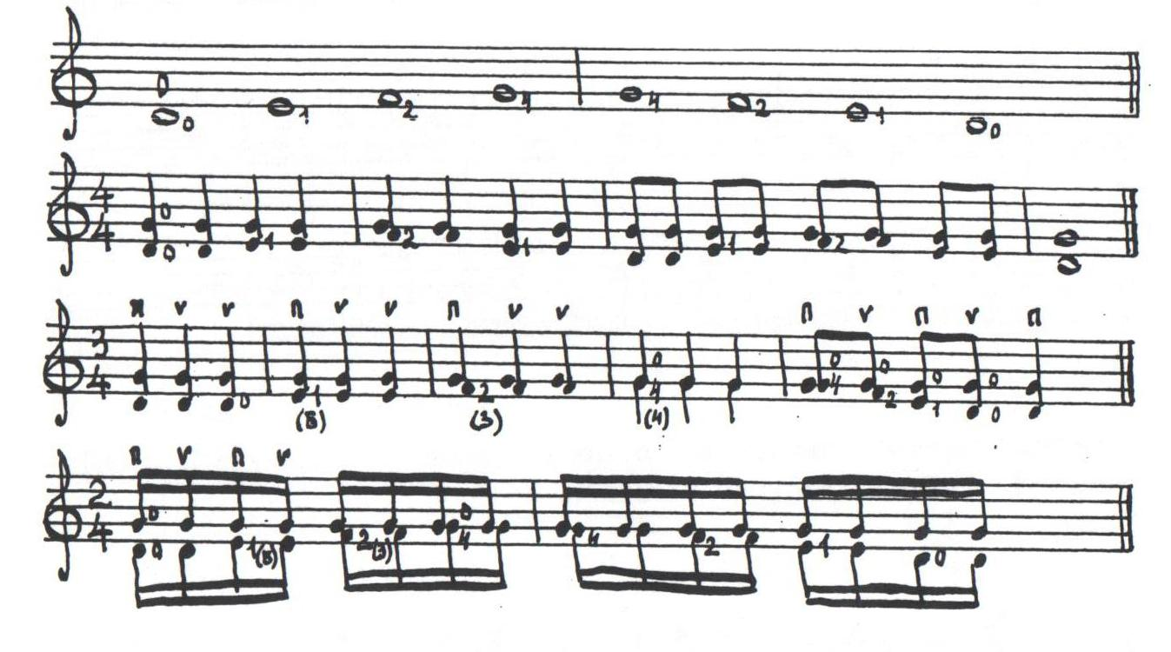
Ойын кезінде, РЕ – ішекті 1 позицияны жаттығуен пысықтау кезінде:1 ішек және 2 (РЕ) – ішекьегі ноталар ашық (СОЛЬ,РЕ) ойналды, ал МИ - нотасы БАС бармақпен, ФА – нотасы – 2 саусақпен, СОЛЬ – нотасы 4 саусақпен басылады. Жаттығулардың әуеннің 2 ішекте жүретінін білдіру үшін 2 ішекте ойналатын ноталар төмен қарай жазылады. (сурет)
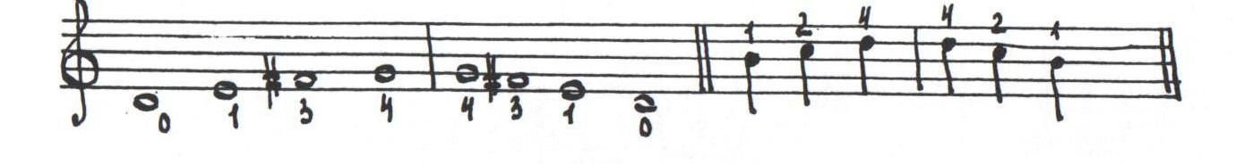
Бұл 1 позициядағы ФА – диез нотасы 3 саусақпен алынады. Келесі 2 позицияны ойнау у шін қолды бастапқы тұрған жерінен алға қарай аздап жылжытып, СИ – 1 саусақ, ДО – 2 – ші, РЕ – 4 саусақпен басып ойнау. (Сурет)
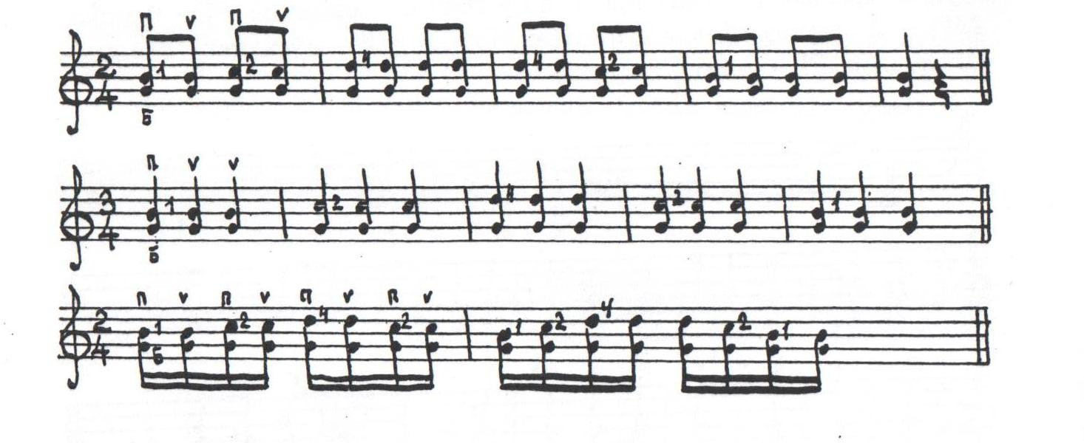
жаттығулармен пысықтап отырған жөн: - 2 ішектегі СОЛЬ нотасы БАС (Б) бармақпен басылады.(сурет)
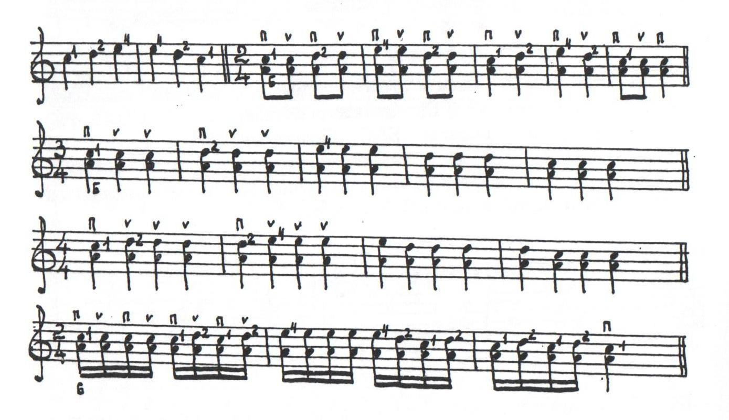

Келесі 3 позицияны ойнау үшін қолды 2 позициядағы тұрған жерінен алға қарай бір перне жылжытып, ДО – нотасын 1 саусақпен, РЕ – ні 2 саусақпен, МИ – ді 4 саусақпен басып тарту керек. Жаттығулармен пысықтау кезінде ЛЯ нотасы БАС (Б) бармақпен басылады.

Ал енді домбыраның мойнындағы барлық позицияларын жазып көрсетсек, ол мынадай болады: (сурет) А – 1 (СОЛЬ) ішегі, А – 2 (РЕ) ішегі.
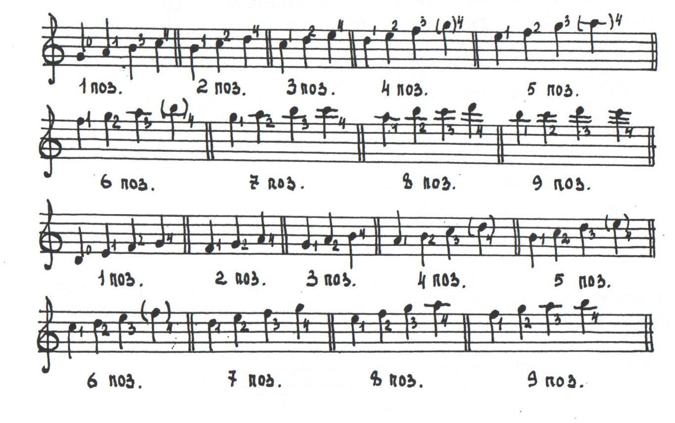
Музыкалы сауат ( музыка теориясы).
Дыбыстың қасиеттері бар, олар: дыбыс биіктігі, дыбыс ұзақтығы, дыбыс күші және бояуы (тембр).
Биіктігіне қарай, музыкалық жүйеде негізгі 7 нота не 12 дыбыс қолданылады. Атаулары: ДО – РЕ – МИ – ФА – СОЛЬ – ЛЯ – СИ. Биіктігіне қарай әрбір сегізінше дыбыс (нота) қайталанып отырады. Оны Октава дейді. Мысалы, ДО – РЕ... бірінші октава, ДО – РЕ... екінші октава ( ДО1 – ДО1... ДО2 – РЕ2... т.с.). Айырмашылығы биіктігінде (жуан – жіңішке). Домыраның екі ішегі биіктігіне қарай күйленеді (бұрауы), 1 – ші шек – (жіңішке) – СОЛЬ бірінші октава, 2 – ші шек – РЕ бірінші октава. Күйлеудің екінші түрі: 1 – ші шек – СОЛЬ бірінші октава, 2 – ші шек – ДО бірінші октава. Домбыраның құрылысы: (сурет)
Музыка сауаты: дыбыстардың биіктік ретіне қарай белгілі бір жүйемен тізбектеліп құрылуын дыбыс қатары (звукоряд) деп айтамыз. Дыбыс қатарлар октаваларға (жоғарыда), регистрлерге және диапазонға бөлінеді. Дыбыс қатарлардың боялық қасиеттері жағынан бір – біріне ұқсас, жақын аумағын регистр деп аталады. Олар: төменгі (жуан), орталық, жоғарғы (жіңішке). Жеке аспаптар мен адам дауыстарының дыбыс көлемін диапазон деп атайды. Ал, дыбыс қатар, қай нотадан басталса, сол нотамен аяқталады. Мысалы: ДО – дыбыс қатары (әзірше осылай үйренеміз) – ДО нотадан басталып, ДО 2 – октавамен аяқталады. РЕ – ден басталса... РЕ 2 – мен т.с. нота жолында ноталардың орналасуы: (сурет)
ДО 1 – бірінші қосымша сызықтың өзінде, РЕ – бірінші сызықтың астында, МИ – бірінші сызықтың өзінде, ФА – бірінші сызықпен екінші сызықтың арасында т.с.с. ДО 2 – октава 3 – ші сызық пен 4 – ші сызықтың арасында, СОЛЬ 2 – ші 5 – ші сызықтың үстінде, ал ЛЯ 2 – ші 1 – ші қосымша сызықтың өзінде... ( ноталардың нота жорлында орналасуын жаттап алған жөн).
Ал, домбырадан ноталардың пернелерінде орналасуы және нота жолында жазылуы: (сурет) Нота – ақ немесе бірдей қара дөңгелекше, оның таяқшасы және жалаушалары болады. (сурет) Кейде ұзақтығы бірдей бірнеше ноталарды көлденең сызықшалармен қосады. Оқу және жазу үшін жеңілдік болады. Мысалы: (сурет)
Күй – домбыра, қобыз, сыбызғы т.б. қазақ халық аспаптарына арналған музыкалық шығарма (жанр). Домбыра тартып үйрету әуелі ашық ішектегі қағыстардан басталады. Ішекті қолмен қағып, дыбыс шығаруды – қағыс дейді. Қағыстар – төменгі және жоғары қағыстар деп бөлінеді. Қағыс таңбалары (сурет). П – төменгі қағыс, В – жоғары қағыс.
Оң қолдың саусақтарын топтастыра, білезік буынын сәл бүгіп, ішекті сілтей қағу төкпе қағыс деп аталады. (сурет) Ал, оң қол білегін домбыраның бет қақпағына жанастыра ұстап, саусақтар мен алақанды жаза отырып, ішекті шертіп қағу шертпе қағыс дейді. (сурет) сол қолдың, оң қолдың таңбалануы ( сурет) Сондықтан, төкпе қағысты сұқ саусақ және бас бармақпен бастағаны жөн: П – төмен қағыс ( сұқ саусақ ), В – жоғарғы қағыс (бас бармақ) Ал шертпе қағысты тек сұқ саусақпен бастаған жөн: П – төменгі қағыс (сұқ саусақ), В – жоғарғы қағыс (сұқ саусақ) Мұнда алақан сәл ашылып – жұмылып тұрады. Сондықтан төмен қағыс пен жоғары қағыстың бірінен кейін бірінің кезектесіп келуі алма – кезек қағыс дейді. Жаттығулар:
- Төкпе қағыс (алма – кезек) – сұқ саусақ, бас бармақ.
- Шертпе қағыс (алма – кезек) – сұқ саусақ, сұқ саусақ. (сурет)
Сонымен, домбырада 19 перне бар екен, әр пернедегі дыбыс өзіне ғана тән, өзіне деген ерекшелігі бар. 19 перне – 19 дыбыс. Сонымен, музыкалық дыбыс ( ол құбылыс) өзіне деген ерекшеліктері (қасиеттері) бар. Олар:1. Биіктігі – ол белгілі бір жиіліктегі дыбыстардың тербелістерін қабылдап, түйсінуді айтамыз. Мысалы: РЕ – бірінші октава (2 ішек ашық) – төмен, қоңыр, ал, РЕ – екінші октава (1 ішекте 7 перне, не 2 ішекте – 12 перне) – (жіңішке, жоғары, ашық). РЕ – үшінші октавасы – 1 – ші ішек 19 перне. Үш РЕ – нің аталуы бірдей, ал биіктігі әртүрлі. Нота жолында: (сурет) 2. Ұзақтығы – дыбыстардың уақыт шамасымен өлшенетін созылу қашықтығы. Музыкада дыбыстың ұзақтығы шығарманың екпініне яғни жылдамдық қарқынына байланысты. Мысалы: Құрманғазының күйі «Сарыарқа» өте шапшаң болса, «Елім – ай» әні баяу, созыңқы. Осы екі шығарманың бір ұзақтығы әртүрлі болады. 3. Дыбыс күші – біздің есту сезімдеріміздің дыбыстың қатты немесе жай шығуын қабылдауы. Музыкалық шығармаларда олар арнаулы таңбалармен белгіленеді. 4. Дыбыс тембірі (бояуы) – оның жағымдылығы, әсемділігі, жұмсақ немесе ащы, ашық үнділігін танытатын айыру белгісі, әр ажары. Мысалы: Қобыздың үні мен домбыраның үні, ер адамның дауысы мен баланың дауысы әртүрлі, ажыратуға мүмкіндік туғызады. Сонымен, музыкалық дыбыстардың ұзақтығы әртүрлі болады. Олар нота таңбаларымен белгіленіп, есептеу жүйесіне түседі. Ноталардың ұзақтылығы және атаулары. Әр нотаның аты сол бөлшектің атымен байланысты аталады: (сурет)
Дыбыстың ұзақтығына байланысты музыкада өлшем (метр) және ырғақ (ритм), әннің өлшемі және такт деген ұғым бар. Музыка белгілібір уақытта дамып, белгілі бір уақыттың ішінде жазылып, орындалып, тыңдалып, қабылданатын өнер саласына жатады. Музыка бөлшектік екпініне (акцентіне) қарай белгілі бір тәртіппен кезектесіп, алмасады. Ал, акценттің салмақ үлесі алмасып отырады. Бірі – әлді, бірі – әлсіз. Осы әлді, әлсіз үлестердің бірқалыпты алмасуын - МЕТР (өлшем) дейді. Әлді үлес – «бір» деген санмен белгіленеді, ал әлсіз үлес – кез келген басқа санмен (екі, үш). Мысалы: (сурет) музыкада осы метрлік (өлшемдік) бөлік көлеміндегі әлді үлестен келесі әлді үлеске дейінгі музыка бөлшегін ТАКТ дейді. Әр такт әлді үлестен басталады. Ұялар (тактілер) өзара ТАКТ СЫЗЫҒЫМЕН бөлінеді. Мысалы: (сурет) Такт ішіндегі үлестердің жалпы санын нота ұзақтықтарымен белгілеп жазу ӨЛШЕМ деп аталады. Өлшем кілттен кейін жазылады. Ол екі бөлшек санмен беріледі. Мысалы: 234 – 444
Жоғарғы цифр – өлшемнің санын көрсетеді, төменгі сан – өлшемдегі әр үлестің ұзақтығын көрсетеді. Мысалы: әр үлестің ұзақтығы (2 үлесте – 2 төрттік нота) сурет. Кілттің жанында жазылған өлшем шығарманың аяғына дейін өз мәнін сақтайды. Өлшем арқылы берілетін түрлі ұзақтықтарының осылайша алмасуын ЫРҒАҚ (ритм) дейді. Мысалы: (сурет)

